# 애플 맥북에어 M2와 M3 성능 비교: 어떤 차이가 있을까?

애플의 최신 노트북인 맥북에어 M3가 출시되면서, 많은 사용자들이 M2와 M3의 성능 차이에 대해 궁금해하고 있습니다. 오늘은 두 모델의 성능을 비교하여 어떤 점에서 업그레이드되었고, 사용자는 어떤 선택을 해야 할지 알아보겠습니다.

## 서론

2008년 처음 출시된 후 맥북에어는 항상 휴대성과 성능을 겸비한 제품으로 많은 사랑을 받아왔습니다. 특히 M1 칩의 도입 이후, 애플 실리콘에 대한 기대는 더욱 커졌습니다. 이제 M2와 M3 모델이 자리잡고 있으니 이 두 모델의 성능을 비교해 보겠습니다.

## 1. 스펙 비교

### 1.1. 프로세서

* **M2 칩**: 5nm 공정에서 제조되며, 8코어 CPU와 10코어 GPU를 탑재하고 있습니다. 싱글 코어 성능은 상당히 뛰어나며, 일반적인 작업에 있어서 충분한 속도를 제공합니다.

* **M3 칩**: M3는 A15 칩셋 기반으로, 더욱 개선된 성능을 보여줍니다. 3nm 공정으로 제조되어 에너지 효율성이 높아졌고, 싱글 코어 성능에서 M2에 비해 약 15% 더 향상된 성능을 자랑합니다.

### 1.2. 메모리 및 저장장치

M2와 M3 모두 최대 24GB의 통합 메모리를 지원하지만, M3는 NVMe SSD 속도가 향상되어 더 빠른 데이터 전송 속도를 자랑합니다. 이는 특히 대용량 파일 작업에 있어서 주목할 만한 차이점입니다.

## 2. 성능 측정

실제 성능 측정을 위해 GeekBench 벤치마크를 사용했습니다.

* **M2의 GeekBench 5 단일 코어 점수**: 약 1700점
* **M3의 GeekBench 5 단일 코어 점수**: 약 1950점

이로 인해 M3가 단일 코어 작업에서 15% 정도의 성능 향상을 보였음을 알 수 있습니다.

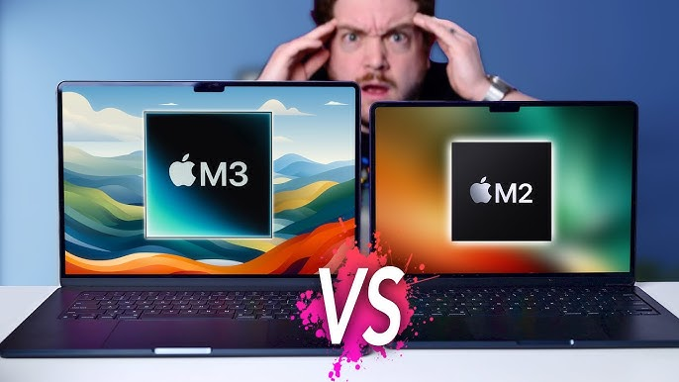

### 이미지: M2와 M3의 GeekBench 성능 비교

## 3. 디자인 및 휴대성

두 모델의 디자인은 비슷하나 M3 모델은 약간 슬림하고 가벼운 경향이 있습니다. M3 모델의 무게는 약 1.24kg로, M2와 비슷한 수준으로 휴대성이 뛰어납니다. 그와 동시에 내부 발열 문제 또한 개선되어 뛰어난 사용 경험을 제공합니다.

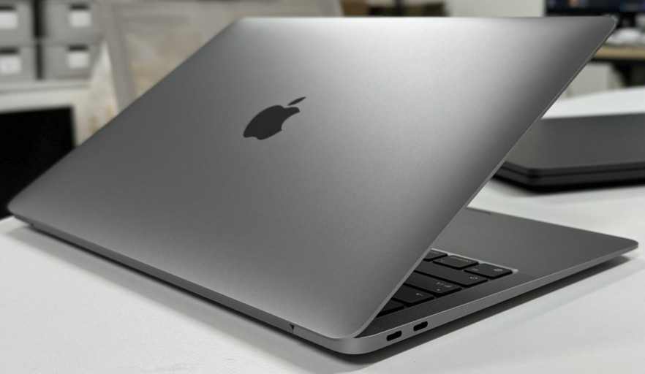

### 이미지: 맥북에어를 테이블 위에 놓은 모습

## 4. 배터리 수명

M3는 M2에 비해 배터리 효율성이 개선되어 일반적인 사용 환경에서는 최대 18시간까지 사용할 수 있습니다. 이는 긴 작업시간을 필요로 하는 사용자들에게 큰 장점으로 작용할 것입니다.

## 결론

애플의 맥북에어 M2와 M3는 확실히 다른 성능을 보여 줍니다. M3는 향상된 성능, 더 나은 전력 효율성, 그리고 빠른 SSD 속도로 인해 M2보다 한 단계 업그레이드된 느낌을 줍니다. 그러나 M2도 여전히 충분히 강력한 성능을 제공하며, 가격적인 측면에서 M2를 선호할 수도 있습니다.

### 최종적으로, 어떤 모델을 선택할지는 사용자의 필요와 예산에 따라 결정하면 됩니다.

이 글이 여러분의 선택에 도움이 되길 바랍니다!

### 추가 정보

* **출처**: Apple
* **참고 문헌**: GeekBench 공식 웹사이트

댓글로 여러분의 생각을 남겨주세요! 여러분의 경험이나 질문에 대한 답변을 환영합니다.